**Инструкция пользователя к прибору измерения температуры.**

Оглавление

Описание устройства 3

Характеристики платы управления 3

Характеристики датчиков температуры 3

Эксплуатация 4

Питание 4

Подключение 4

Установка драйвера 4

Запуск и использование программного обеспечения 7

Интерфейс и работа с программой 7

Условия безопасности 9

# Описание устройства

Прибор состоит из платы Arduino и трёх датчиков температуры в пластиковом корпусе с отверстиями под питание и кабель для соединения с ПК.

## Характеристики платы управления

* Название – Микроконтроллер ATmega2560.
* Рабочее напряжение 5В.
* Входное напряжение (рекомендуемое) 7-12В.
* Входное напряжение (предельное) 6-20В.
* Цифровые Входы/Выходы 54 (14 из которых могут работать также как выходы ШИМ).
* Аналоговые входы 16.
* Постоянный ток через вход/выход 40 *mA*.
* Постоянный ток для вывода 3.3 В 50 *mA*.
* Флеш-память 256 KB (из которых 8 КB используются для загрузчика).
* ОЗУ 8 KB.
* Энергонезависимая память 4 KB.
* Тактовая частота 16 *MHz*.

## Характеристики датчиков температуры

* Диапазон измеряемых температур: −55…+125 °C.
* Точность: ±0,5°C (в пределах −10…+85 °C).
* Время получения данных: 750 мс при 12-битном разрешении; 94 мс при 9-битном разрешении.
* Напряжение питания: 3–5,5 В.
* Потребляемый ток при бездействии: 750 нА.
* Потребляемый ток при опросе: 1 *mA.*

# Эксплуатация

## Питание

*Arduino Mega* может получать питание как через подключение по *USB*, так и от внешнего источника питания. Источник питания выбирается автоматически.

Внешнее питание (не *USB*) может подаваться через преобразователь напряжения *AC*/*DC* (блок питания). Преобразователь напряжения подключается посредством разъема 2.1 мм с положительным полюсом на центральном контакте.

Платформа может работать при внешнем питании от 6В до 20В. При напряжении питания ниже 7В, вывод 5*V* может выдавать менее 5В, при этом платформа может работать нестабильно. При использовании напряжения выше 12В регулятор напряжения может перегреться и повредить плату. Рекомендуемый диапазон от 7В до 12В.

## Подключение

Для подключения к компьютеру необходим кабель формата *USB type B.* Вставьте один конец провода в соответствующий разъём на устройстве, а второй в компьютер.

## Установка драйвера

При первом запуске потребуется установка драйверов (файлы установки идут в комплекте с устройством или их можно найти по ссылке <https://devid.info/ru/27438/Arduino+Mega+2560>). После запуска программы установки драйверов вы увидите такое окно с информацией о драйвере (рис.1). Здесь необходимо нажать далее.

1) Для установки из приложенного архива распакуйте архив на рабочий стол и зайдите в папку *drivers*, затем в папку *FTDI USB Drivers* и нажмите *FTDIUNIN.exe* (рис. 1)

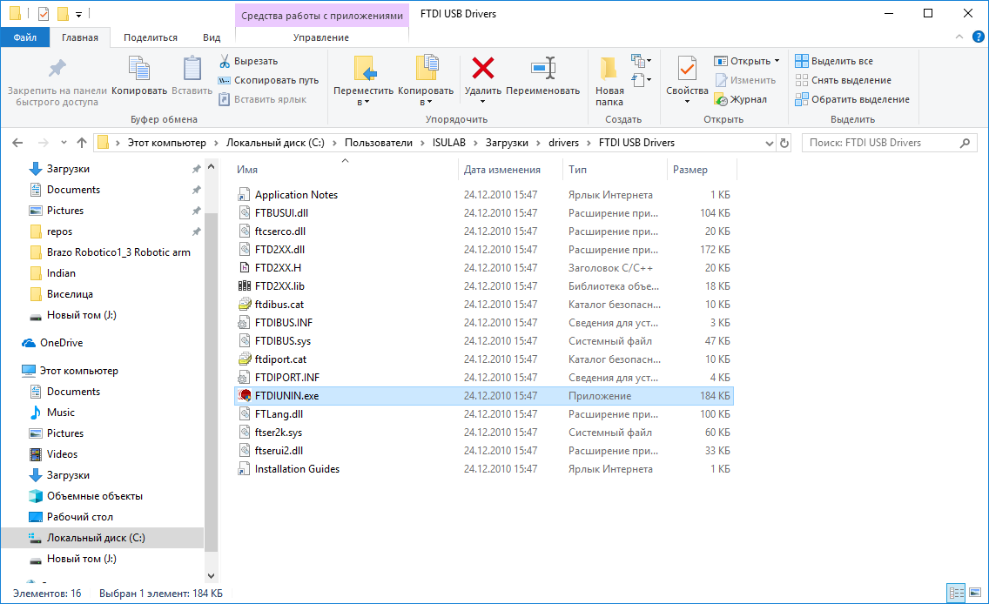

Рис. 1. Установка драйвера.

После чего отключите прибор от компьютера если он включен и в отрывшемся окно на жмите кнопку «*Continue*» (рис. 2).

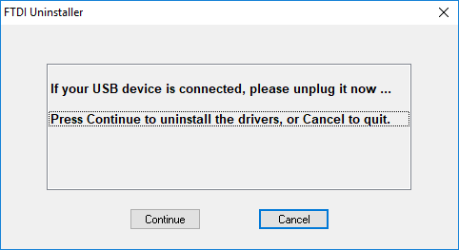

Рис. 2. Установка драйвера.

2) При установке по ссылке запустите программу скачивания драйверов и нажмите «Далее» (рис. 3).

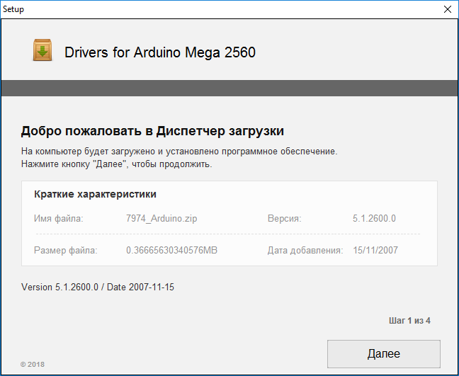

Рис. 3. Окно информации драйвера.

В следующем окне необходимо нажать «Настройка параметров» и снять галочки со спонсорских предложений (рис. 4) и нажать кнопку «Принимаю».

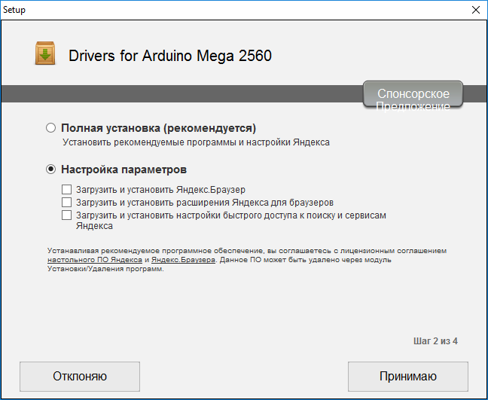

Рис. 4. Настройка параметров установки

Затем драйвер загрузится на компьютер (рис. 3) и нажимаем кнопку «Готово».

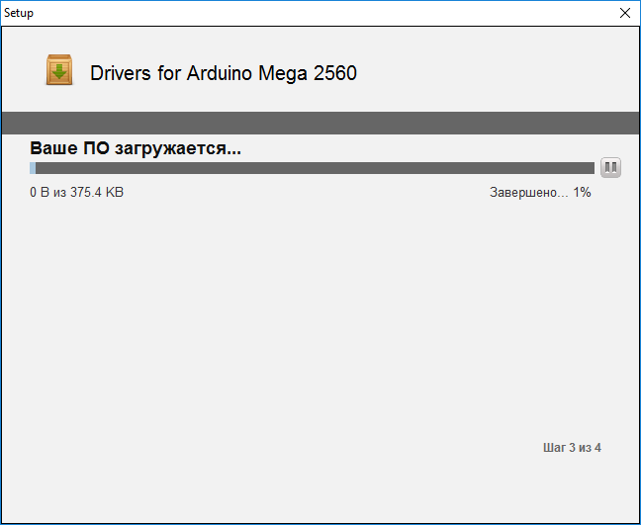

Рис. 5. Скачивание драйвера.

Затем проделываем действия из п.1.

# Запуск и использование программного обеспечения

Программа написана студентом института САУ.

ОС: для *Windows*.

## Интерфейс и работа с программой

После запуска программы откроется Основное окно (рис. 6). Которое можно разделить на 3 части

3

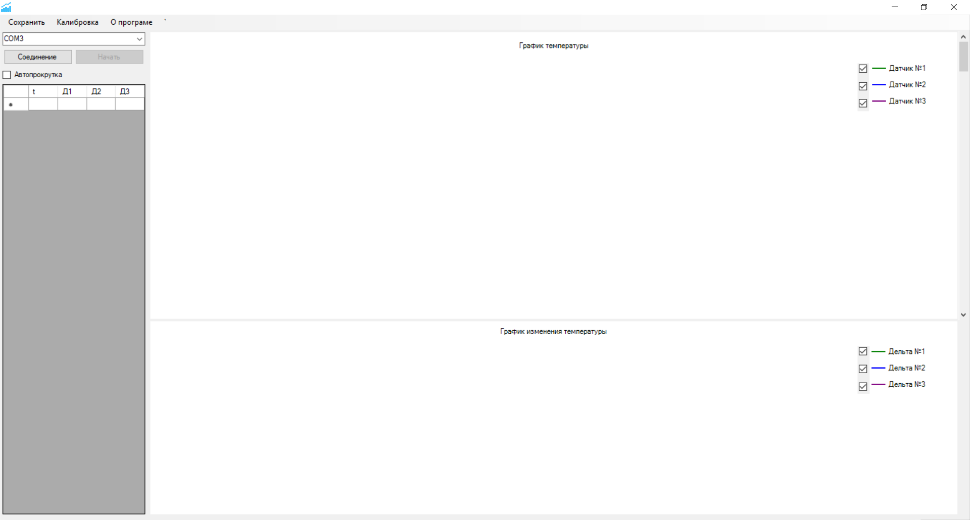

2

1

Рис. 6. Основное окно программы.

1. В первой части находятся (рис. 7):
2. Меню портов, с помощью которого, можно выбрать нужный порт для работы с программой.
3. Кнопка «Соединение», которая совершает соединение с выбранным портом, после чего меняется на кнопку «Разъединить», и позволяет нажать кнопку «Начать».
4. Кнопка «Разъединить» очищает таблицу данных и оба графика так же обрывает соединение с выбранным портом, после чего меняется на кнопку «Соединить».
5. Кнопка «Начать» запускает вывод данных в таблице и на графиках, после чего меняется на кнопку «Стоп».
6. Кнопка «Стоп» останавливает вывод данных в таблице и на графиках, после чего меняется на кнопку «Начать».
7. Окошко с галочкой «Автопрокрутки», в активном положении прокручивает таблицу данных до последнего полученного элемента.
8. Таблица полученных данных



IV/V

II/III

VII

VI

I

Рис. 7. Первая часть основного окна

1. Во второй части находиться (рис. 8):
2. График температуры в зависимости от времени.
3. График изменение температур в зависимости от нынешней температуры.
4. Окошки с галочкой для изменения видимости на графике температуры каждого из датчиков.
5. Окошки с галочкой для изменения видимости на графике изменения температуры каждого из датчиков.
6. Ползунок для изменения масштаба Графика температуры.



V

IV

III

II

I

Рис. 8. Вторая часть основного окна

1. В третей части находиться меню программы (рис. 9):

* Кнопка «Сохранить» создает файл с полученными данными в формате Excel.
* Кнопка «Калибровка» вызывает окно для настройки, получаемой датчиками температуры (рис. 10). В этом окне находятся 3 поля, в которые можно ввести число, на сколько измерение температуры датчика отличается от действительного.
* Кнопка «О программе» открывает данный файл.

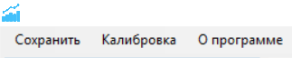

Рис. 9. Третья часть основного окна

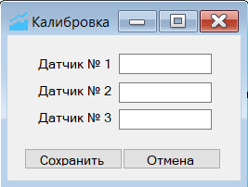

Рис. 10. Окно калибровк

# Условия безопасности

Техника безопасности регламентирована техническими документами к плате ардуино и датчику температуры:

* Не превышайте напряжение питания микроконтроллера.
* Все манипуляции с платой осуществляются строго с отключенным питанием.
* Хранить устройство в сухом месте.
* Не нарушать герметичность проводов датчиков температуры.